Министерство образования Республики Беларусь

Учреждение образования

«БЕЛОРУССКИЙ ГОСУДАРСТВЕННЫЙ УНИВЕРСИТЕТ ИНФОМАТИКИ И РАДИОЭЛЕКТРОНИКИ»

Факультет компьютерного проектирования

Кафедра проектирования информационно-компьютерных систем

ОТЧЁТ

Лабораторная работа 3

«Создание БД и таблиц. Изменение таблиц. Заполнение таблиц данными на языке T-SQL. Ограничения и ключи. Обеспечение целостности данных»

Проверил:

МЕЛЬНИКОВ Дмитрий Васильевич

Выполнил:

ШМАТ Илья Викторович

Студент группы № 014301

Минск 2023

**Лабораторная работа 3.1.**

Задание 1. Создайте БД согласно п.1.7 Лабораторная_1_часть 2. Создание таблиц средствами SSMS.

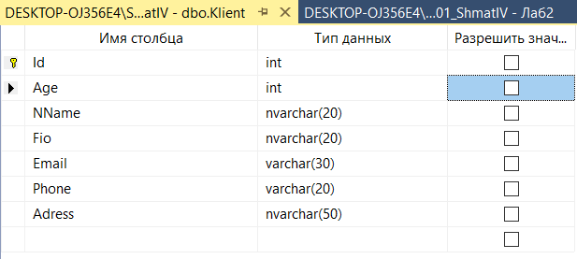

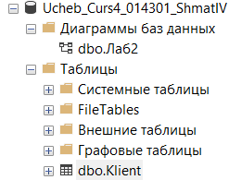

**Лабораторная работа 3.2**

Задание 1 - 2: Cоздать базу данных с именем TestDatabas. Указать для файла его логическое и физическое имя.

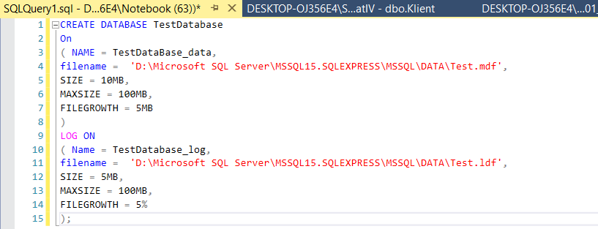



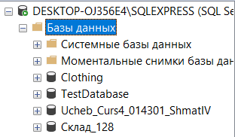

Задание 3 – 4: Создание и удаление базы данных Ucheb_4.

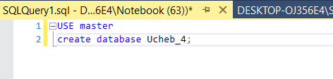

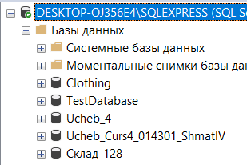

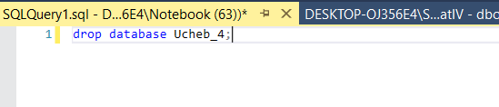

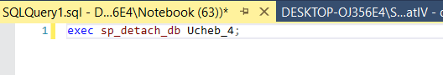

Задание 5: Выполнить прикрепление удаленной БД с сервера.

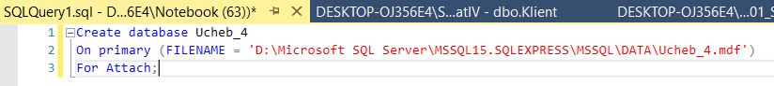

**Лабораторная работа 3.3.1**

Задание 1. Создать БД TestBD1.

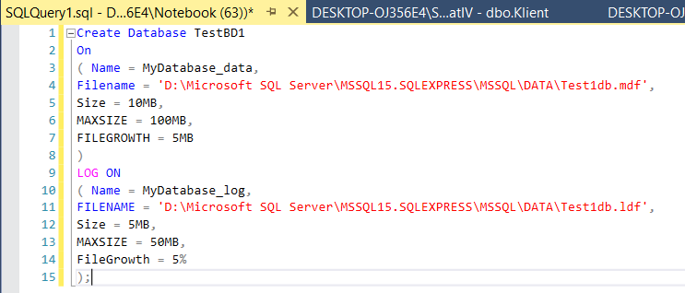

Задание 2 – 3. В базе данных TestBD1 создать таблицу Klient. Создать таблицу Klient_PR_K1 с первичным ключом на уровне столбца. Создать таблицу Klient_PR_K_T с первичным ключом на уровне таблицы. Создать таблицу Zakaz_L c cоставным первичным ключом (если сразу два столбца должны уникально идентифицировать строку в таблице)

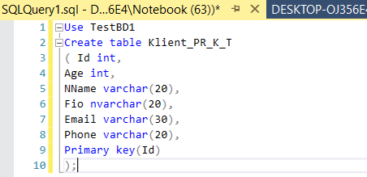

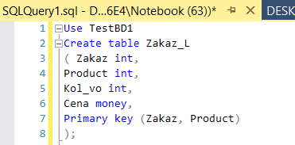

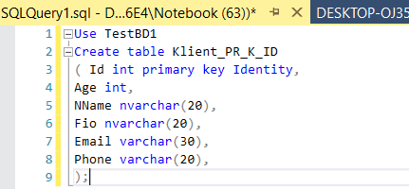

Задание 4. Создать таблицу Klient_PR_K_ID

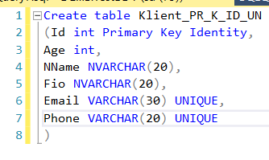

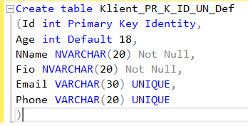

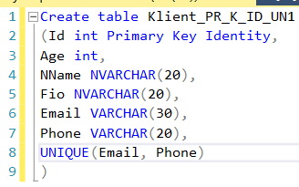

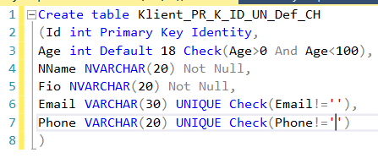

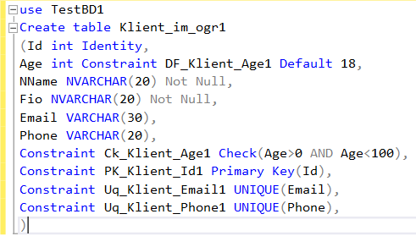

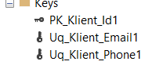

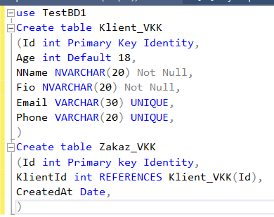

**Лабораторная работа 3.3.2**

Задание 1: Создать таблицу Klient_Alt

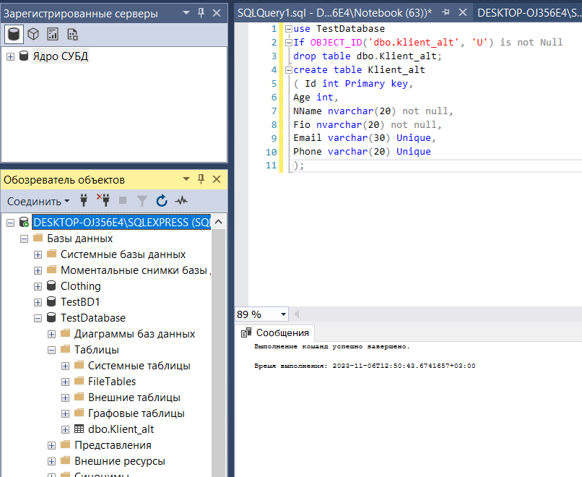

Задание 2.1: Добавить в таблицу новый столбец Address

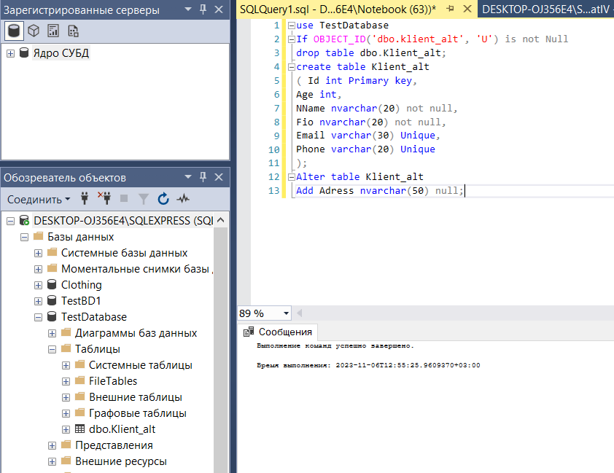

Задание 2.2: Установить значения по умолчанию через атрибут DEFAULT

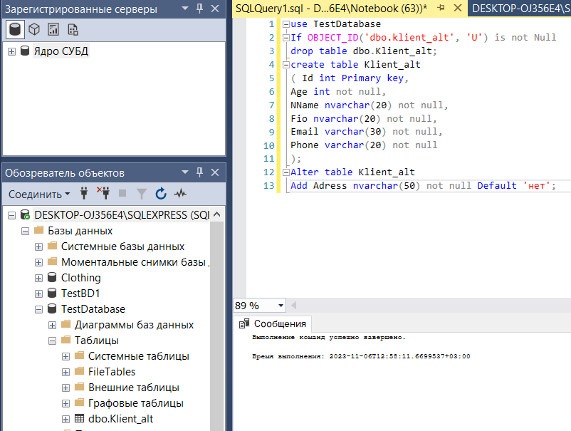

Задание 3: Удалить столбец Adress

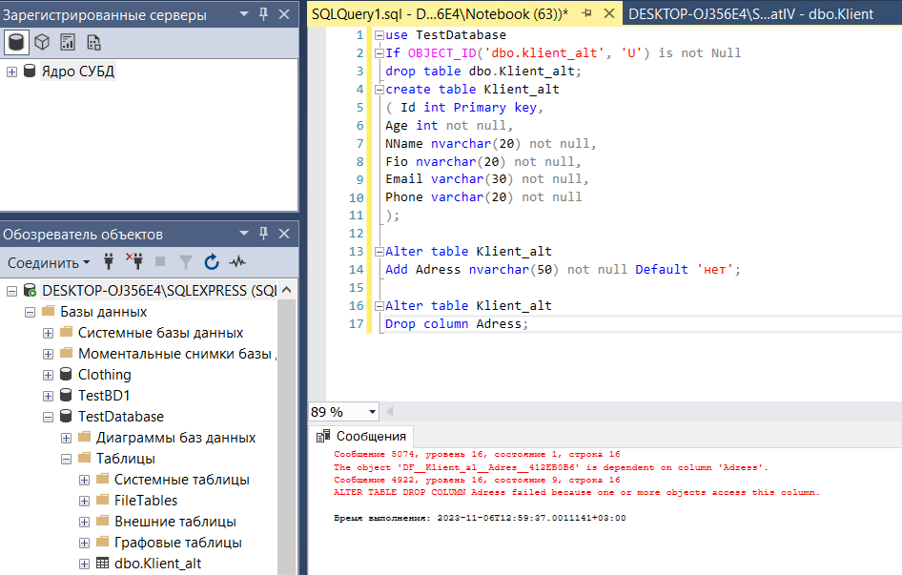

Ошибка из-за ограничения на столбец Address

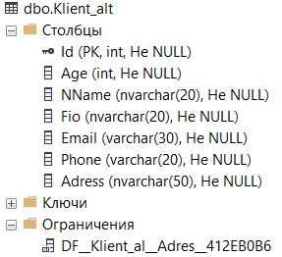

Задание 4. Удаление столбца *Phone*.

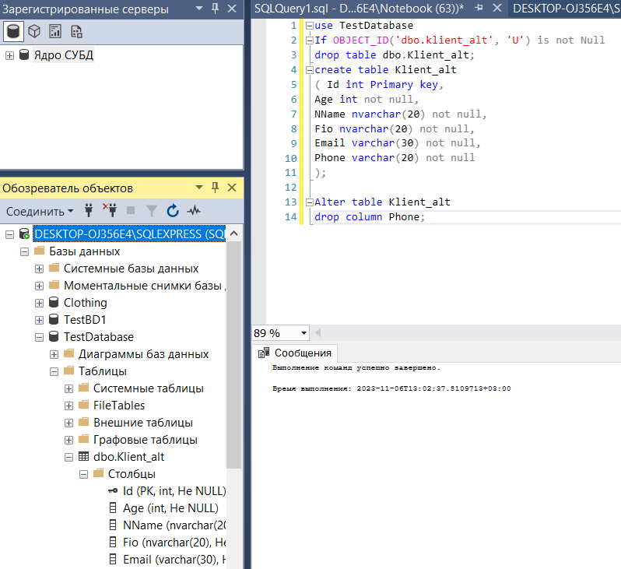

Задание 5. Добавим столбец *Phone*. Воспользуемся обозревателем шаблонов

в SSMS.

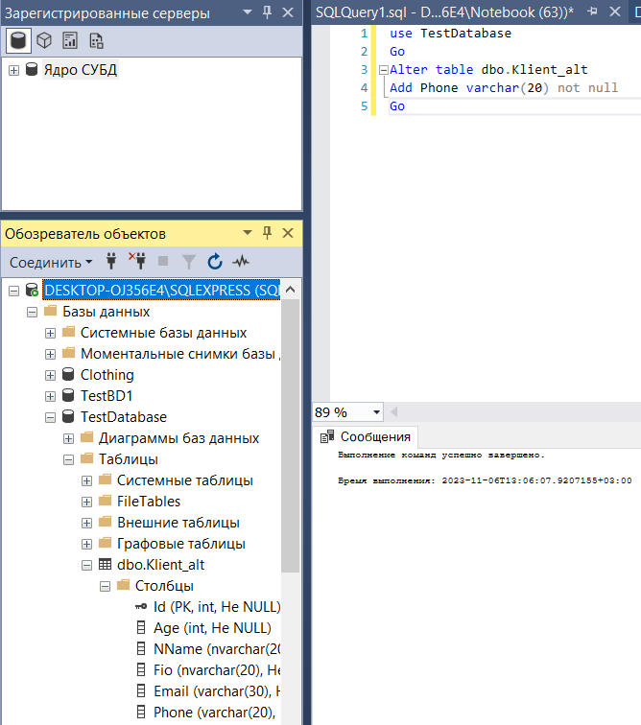

Задание 6. Изменение типа столбца.

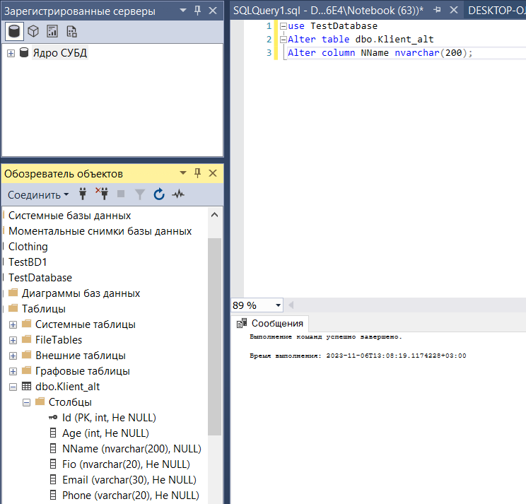

Задание 7.1. Добавление ограничения *CHECK*.

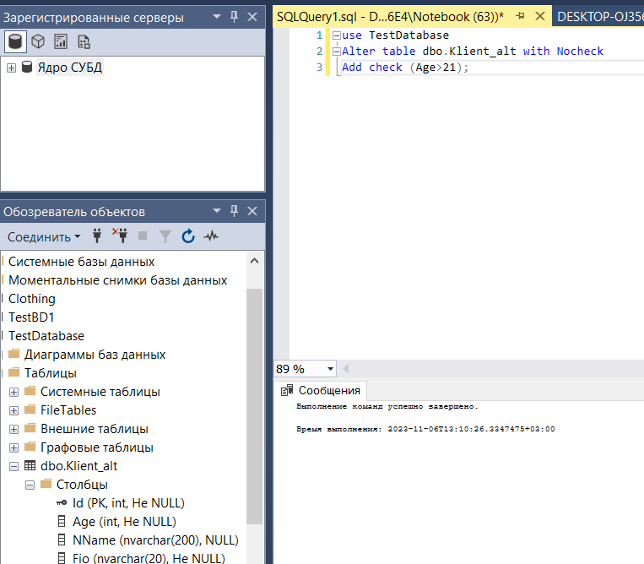

Задание 7.2. Добавление внешнего ключа. Добавление первичного ключа.

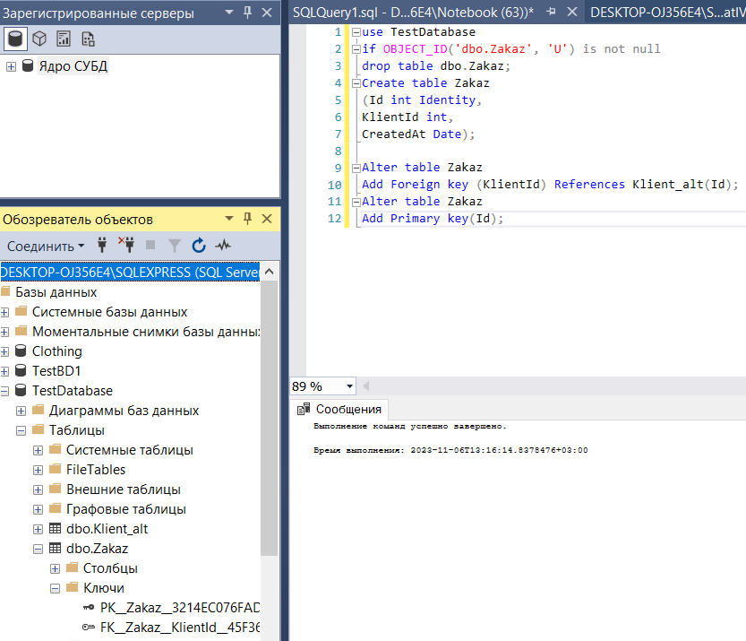

Задание 7.3. Добавление (Удаление) ограничений с именами.

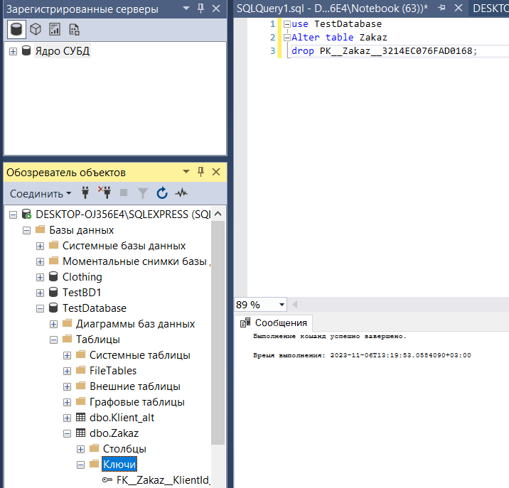

Задание 7.4. Добавление ограничения первичного ключа с именем, добавление ограничения внешнего ключа с именем в таблице *Zakaz*.

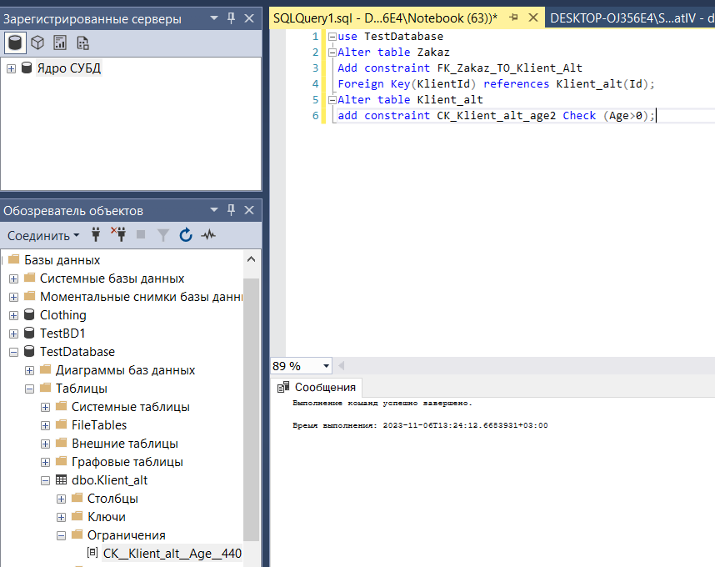

Задание 7.5. Удаление ограничений.

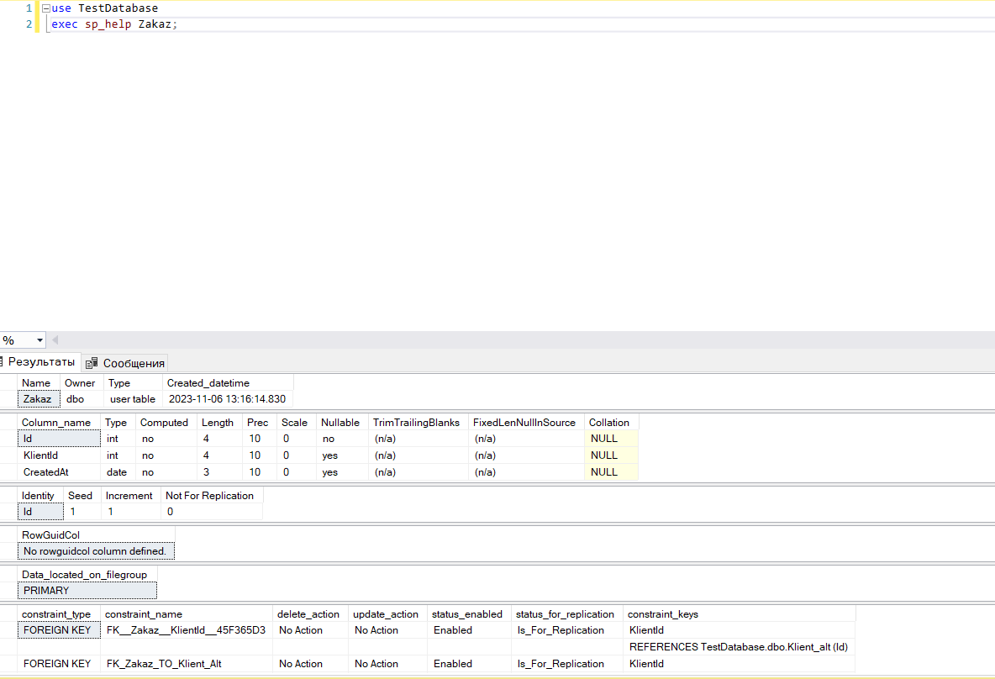

Задание 8. Переименование таблиц и других объектов баз данных.

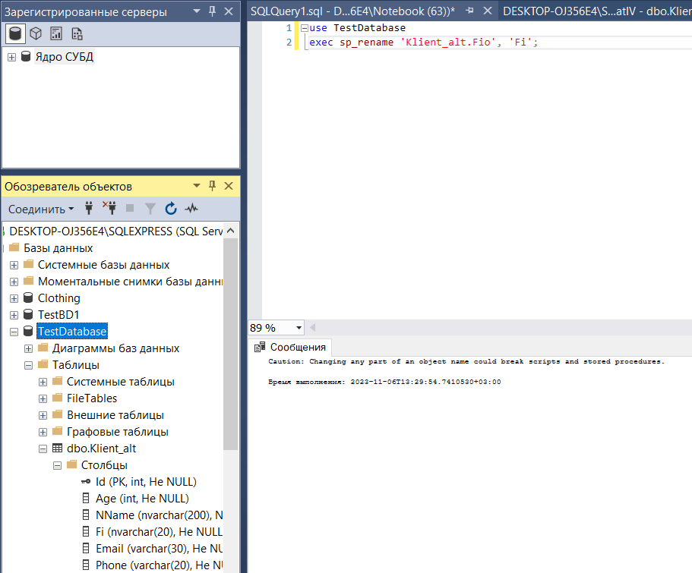

**Лабораторная работа 3.3.3**

Задание 1. Ограничение DEFAULT помещает значение в колонку, когда оно не было указано в операторе INSERT.

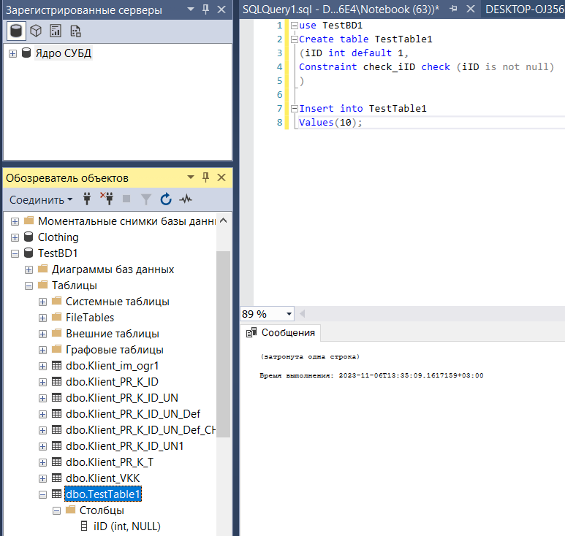

Задание 2. Если во время обновления мы пытаемся записать в поле значение NULL, в ответ на это сервер вернет нам ошибку и сообщит, что сработало ограничение check_iID.

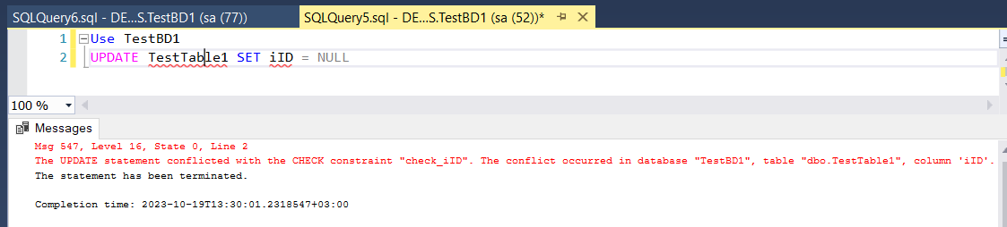

Задание 3. Ограничение CHECK ограничивает данные, которые пользователь

может ввести в определенную колонку указанными значениями. Следующий пример добавляет ограничение, чтобы гарантировать, что день рождения соответствует определенному промежутку времени

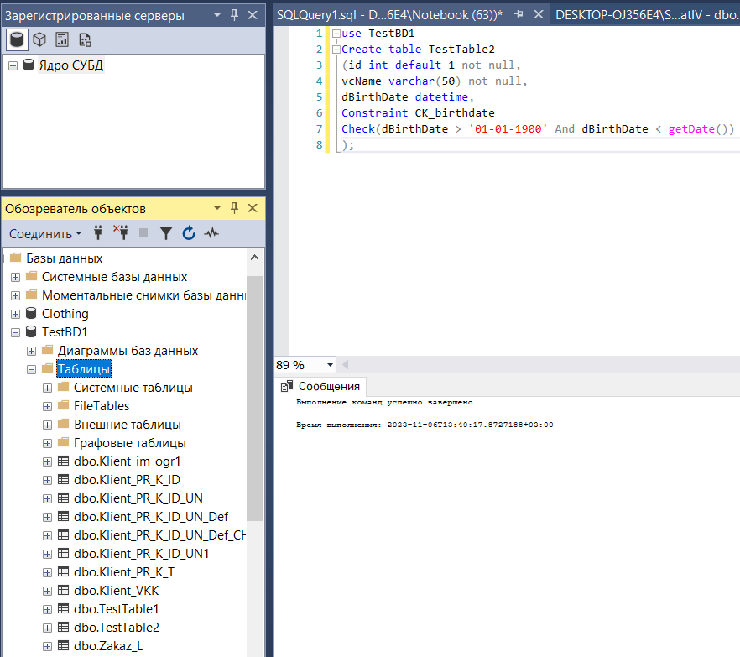

Задание 4. В следующей таблицы помимо даты рождения человека в таблице будет храниться дата выдачи паспорта – "dDocDate". Вполне логично, что дата выдачи паспорта должна быть больше даты рождения и меньше текущей. Паспорт не может быть выдан до рождения, поэтому в следующей таблице мы гарантируем целостность поля даты рождения:

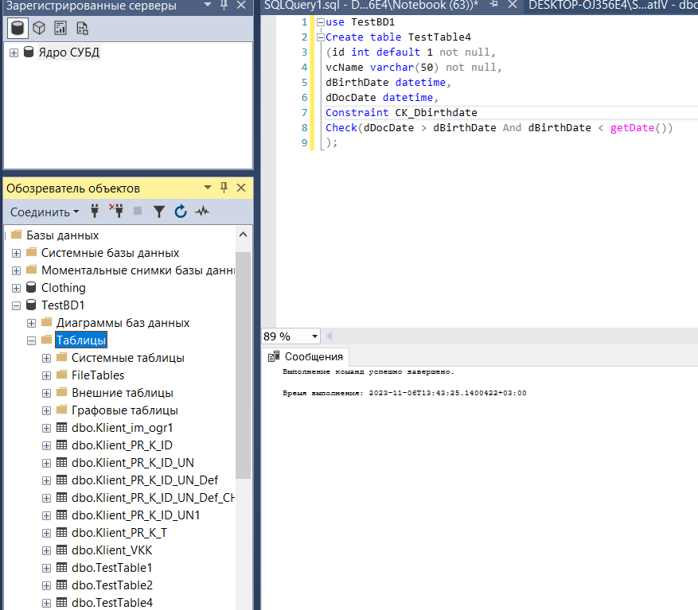

Задание 5. В следующей таблице создается два ограничения на поле "iID": одно на уникальность и одно на запрет NULL значений.

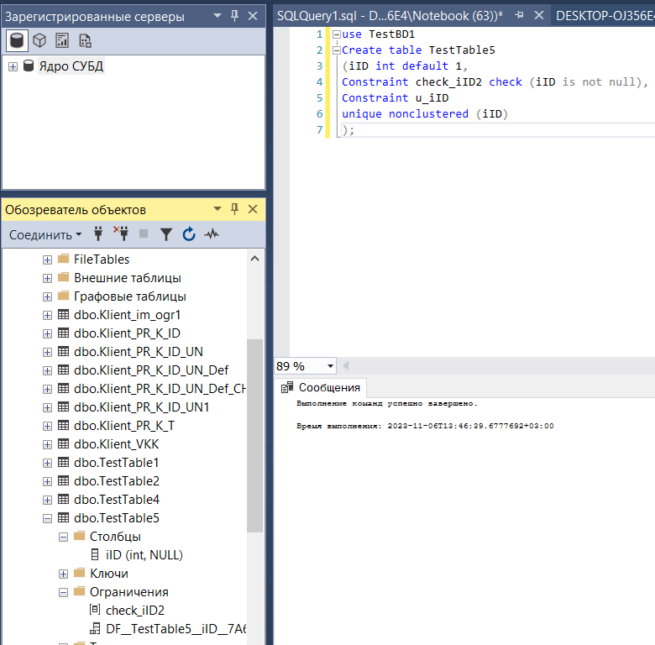

Лабораторная работа 3.4

Задание 1. Создадим следующую базу данных, указав свой путь к физическому файлу

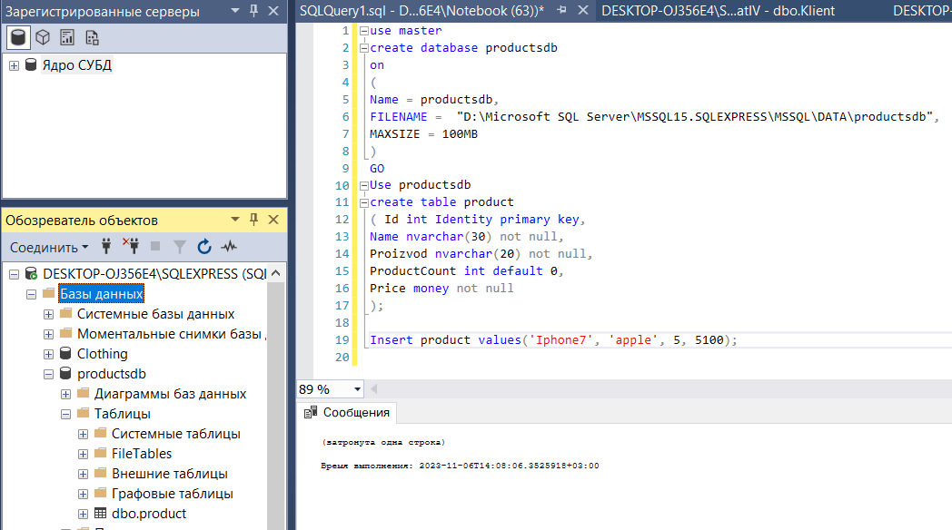

Задание 2. Также при вводе значений можно указать непосредственные столбцы, в которые будут добавляться значения.

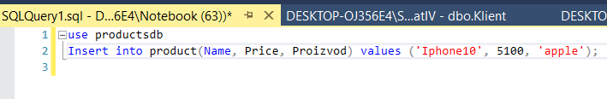

Задание 3. Также можно добавить сразу несколько строк.

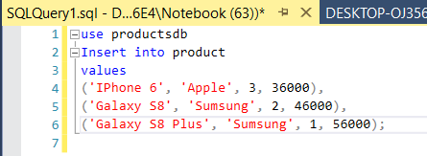

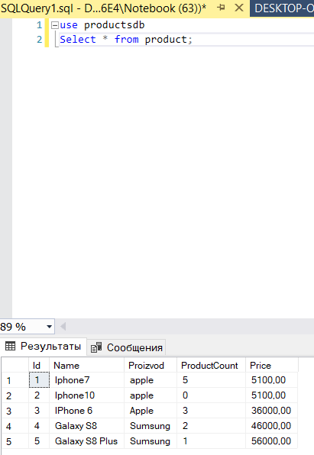

**Лабораторная работа 3.5. Индивидуальное задание:**

1. Создать базу данных, назначение для файла данных: логическое имя (NAME), физическое расположения файла данных, начальный размер, максимальный размер, и приращение.

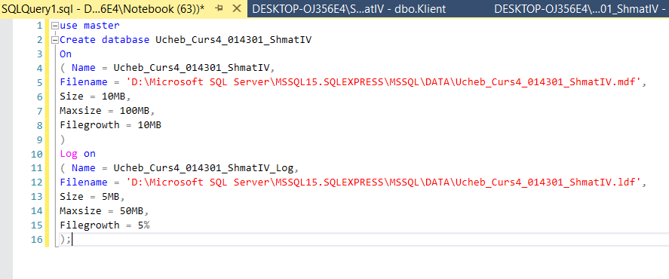

2. Создать и описать наборы данных (таблицы) спроектированной реляционной БД предметной области.

CREATE TABLE [dbo].[Заказы](

[Код заказа] [int] NOT NULL,

[Дата продажи] [date] NOT NULL,

[Количество топлива] [int] NOT NULL,

[Код клиента] [int] NOT NULL,

[Код автозаправки] [int] NOT NULL,

CONSTRAINT [PK_Заказы] PRIMARY KEY CLUSTERED

(

[Код заказа] ASC

)WITH (PAD_INDEX = OFF, STATISTICS_NORECOMPUTE = OFF, IGNORE_DUP_KEY = OFF, ALLOW_ROW_LOCKS = ON, ALLOW_PAGE_LOCKS = ON, OPTIMIZE_FOR_SEQUENTIAL_KEY = OFF) ON [PRIMARY]

) ON [PRIMARY]

GO

/****** Object: Table [dbo].[Заправки] Script Date: 06.11.2023 14:17:16 ******/

SET ANSI_NULLS ON

GO

SET QUOTED_IDENTIFIER ON

GO

CREATE TABLE [dbo].[Заправки](

[Код автозаправки] [int] NOT NULL,

[Адрес автозаправки] [nvarchar](100) NOT NULL,

[Код фирмы-поставщика] [int] NOT NULL,

CONSTRAINT [PK_Заправки] PRIMARY KEY CLUSTERED

(

[Код автозаправки] ASC

)WITH (PAD_INDEX = OFF, STATISTICS_NORECOMPUTE = OFF, IGNORE_DUP_KEY = OFF, ALLOW_ROW_LOCKS = ON, ALLOW_PAGE_LOCKS = ON, OPTIMIZE_FOR_SEQUENTIAL_KEY = OFF) ON [PRIMARY]

) ON [PRIMARY]

GO

/****** Object: Table [dbo].[Клиенты] Script Date: 06.11.2023 14:17:16 ******/

SET ANSI_NULLS ON

GO

SET QUOTED_IDENTIFIER ON

GO

CREATE TABLE [dbo].[Клиенты](

[Код клиента] [int] NOT NULL,

[Карта-счет клиента] [nvarchar](50) NOT NULL,

[Фамилия] [nvarchar](50) NOT NULL,

[Имя] [nvarchar](50) NOT NULL,

[Отчество] [nvarchar](50) NOT NULL,

[Адрес клиента] [nvarchar](100) NOT NULL,

[Телефон клиента] [nvarchar](50) NOT NULL,

CONSTRAINT [PK_Клиенты] PRIMARY KEY CLUSTERED

(

[Код клиента] ASC

)WITH (PAD_INDEX = OFF, STATISTICS_NORECOMPUTE = OFF, IGNORE_DUP_KEY = OFF, ALLOW_ROW_LOCKS = ON, ALLOW_PAGE_LOCKS = ON, OPTIMIZE_FOR_SEQUENTIAL_KEY = OFF) ON [PRIMARY]

) ON [PRIMARY]

GO

/****** Object: Table [dbo].[Топливо] Script Date: 06.11.2023 14:17:16 ******/

SET ANSI_NULLS ON

GO

SET QUOTED_IDENTIFIER ON

GO

CREATE TABLE [dbo].[Топливо](

[Код топлива] [int] NOT NULL,

[Вид топлива] [nvarchar](50) NOT NULL,

[Единица измерения] [nchar](10) NOT NULL,

[Цена за литр] [money] NOT NULL,

[Код фирмы-производителя] [int] NOT NULL,

CONSTRAINT [PK_Топливо] PRIMARY KEY CLUSTERED

(

[Код топлива] ASC

)WITH (PAD_INDEX = OFF, STATISTICS_NORECOMPUTE = OFF, IGNORE_DUP_KEY = OFF, ALLOW_ROW_LOCKS = ON, ALLOW_PAGE_LOCKS = ON, OPTIMIZE_FOR_SEQUENTIAL_KEY = OFF) ON [PRIMARY]

) ON [PRIMARY]

GO

/****** Object: Table [dbo].[Топливо-заправка] Script Date: 06.11.2023 14:17:16 ******/

SET ANSI_NULLS ON

GO

SET QUOTED_IDENTIFIER ON

GO

CREATE TABLE [dbo].[Топливо-заправка](

[ИД] [int] NOT NULL,

[Код топлива] [int] NOT NULL,

[Код заправки] [int] NOT NULL

) ON [PRIMARY]

GO

/****** Object: Table [dbo].[Фирмы-поставщики] Script Date: 06.11.2023 14:17:16 ******/

SET ANSI_NULLS ON

GO

SET QUOTED_IDENTIFIER ON

GO

CREATE TABLE [dbo].[Фирмы-поставщики](

[Код фирмы-поставщика] [int] NOT NULL,

[Название фирмы] [nvarchar](50) NOT NULL,

[Юридический адрес] [nvarchar](50) NOT NULL,

[Дата окончания действия цен на топливо] [date] NOT NULL,

CONSTRAINT [PK_Фирмы-поставщики] PRIMARY KEY CLUSTERED

(

[Код фирмы-поставщика] ASC

)WITH (PAD_INDEX = OFF, STATISTICS_NORECOMPUTE = OFF, IGNORE_DUP_KEY = OFF, ALLOW_ROW_LOCKS = ON, ALLOW_PAGE_LOCKS = ON, OPTIMIZE_FOR_SEQUENTIAL_KEY = OFF) ON [PRIMARY]

) ON [PRIMARY]

GO

/****** Object: Table [dbo].[Фирмы-производители] Script Date: 06.11.2023 14:17:16 ******/

SET ANSI_NULLS ON

GO

SET QUOTED_IDENTIFIER ON

GO

CREATE TABLE [dbo].[Фирмы-производители](

[Код фирмы-производителя] [int] NOT NULL,

[Название фирмы] [nvarchar](50) NOT NULL,

[Юридический адрес] [nvarchar](50) NOT NULL,

[Телефон] [nvarchar](50) NOT NULL,

CONSTRAINT [PK_Фирмы-производители] PRIMARY KEY CLUSTERED

(

[Код фирмы-производителя] ASC

)WITH (PAD_INDEX = OFF, STATISTICS_NORECOMPUTE = OFF, IGNORE_DUP_KEY = OFF, ALLOW_ROW_LOCKS = ON, ALLOW_PAGE_LOCKS = ON, OPTIMIZE_FOR_SEQUENTIAL_KEY = OFF) ON [PRIMARY]

) ON [PRIMARY]

GO

ALTER TABLE [dbo].[Заказы] WITH CHECK ADD CONSTRAINT [FK_Заказы_Заправки] FOREIGN KEY([Код автозаправки])

REFERENCES [dbo].[Заправки] ([Код автозаправки])

GO

ALTER TABLE [dbo].[Заказы] CHECK CONSTRAINT [FK_Заказы_Заправки]

GO

ALTER TABLE [dbo].[Заказы] WITH CHECK ADD CONSTRAINT [FK_Заказы_Клиенты] FOREIGN KEY([Код клиента])

REFERENCES [dbo].[Клиенты] ([Код клиента])

GO

ALTER TABLE [dbo].[Заказы] CHECK CONSTRAINT [FK_Заказы_Клиенты]

GO

ALTER TABLE [dbo].[Заправки] WITH CHECK ADD CONSTRAINT [FK_ФирмыПоставщики_Заправки] FOREIGN KEY([Код фирмы-поставщика])

REFERENCES [dbo].[Фирмы-поставщики] ([Код фирмы-поставщика])

GO

ALTER TABLE [dbo].[Заправки] CHECK CONSTRAINT [FK_ФирмыПоставщики_Заправки]

GO

ALTER TABLE [dbo].[Топливо] WITH CHECK ADD CONSTRAINT [FK_ФирмаПроизводитель_Топливо] FOREIGN KEY([Код фирмы-производителя])

REFERENCES [dbo].[Фирмы-производители] ([Код фирмы-производителя])

GO

ALTER TABLE [dbo].[Топливо] CHECK CONSTRAINT [FK_ФирмаПроизводитель_Топливо]

GO

ALTER TABLE [dbo].[Топливо-заправка] WITH CHECK ADD CONSTRAINT [FK_Топливо-заправка_Заправка] FOREIGN KEY([Код заправки])

REFERENCES [dbo].[Заправки] ([Код автозаправки])

GO

ALTER TABLE [dbo].[Топливо-заправка] CHECK CONSTRAINT [FK_Топливо-заправка_Заправка]

GO

ALTER TABLE [dbo].[Топливо-заправка] WITH CHECK ADD CONSTRAINT [FK_Топливо-заправка_Топливо] FOREIGN KEY([Код топлива])

REFERENCES [dbo].[Топливо] ([Код топлива])

GO

ALTER TABLE [dbo].[Топливо-заправка] CHECK CONSTRAINT [FK_Топливо-заправка_Топливо]

1. Заполнить БД, наборы данных.

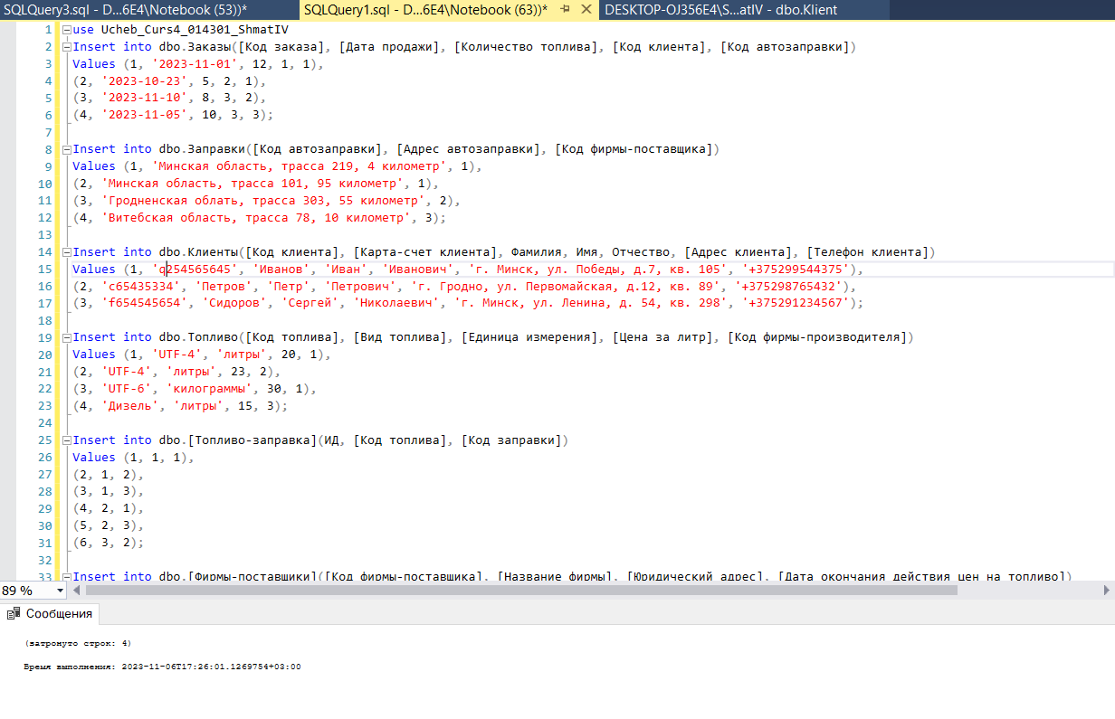

1. Сделать резервную копию созданной БД

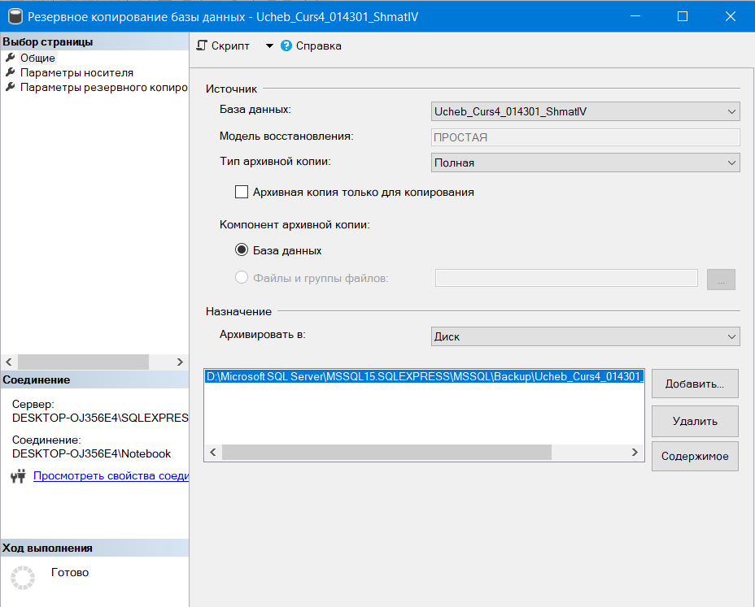

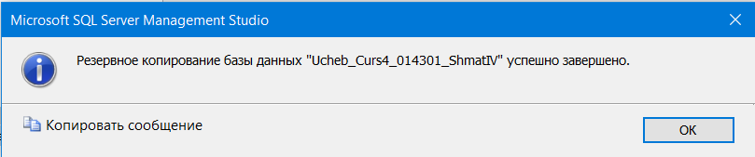

1. Построенная диаграмма

